PROGRAMA
BELLEZA NATURAL DE YUCATÁN
05 días/04 noches

(Ciudad Antigua, Costa Esmeralda, Celestún, Cenotes)

Mínimo 2 personas.
Salidas Diarias

ITINERARIO

DIA 01 – IN / MÉRIDA
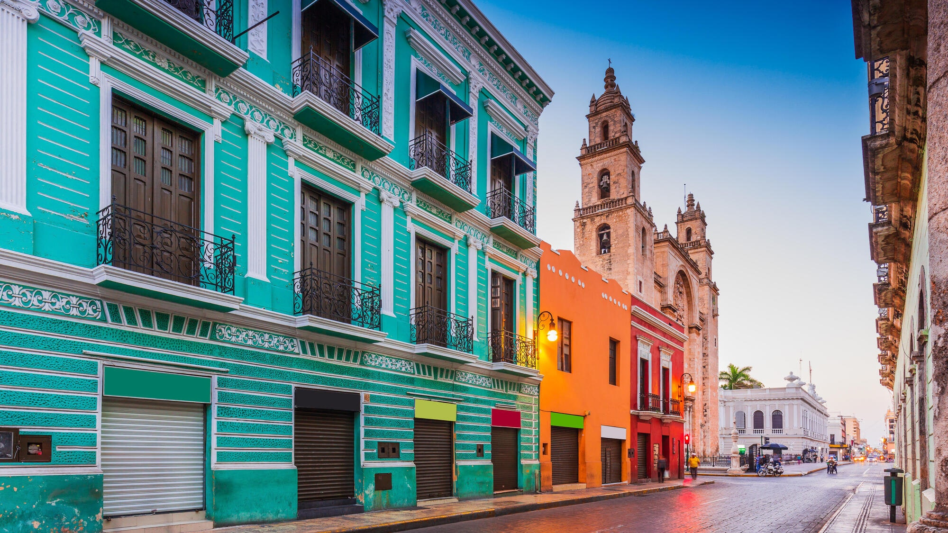 Llegada al aeropuerto de Mérida. Recepción y traslado a hotel.
Check in en hotel. Resto del día libre.
Almuerzo y Cena libre.
Alojamiento

DIA 02 – MÉRIDA – Ciudad Antigua + Costa Esmeralda

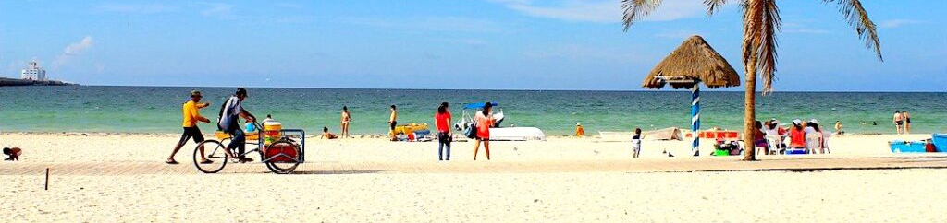
Desayuno en el hotel.

A 14 km de la ciudad de Mérida, Dzibilchaltún (el lugar donde hay escrituras en piedras planas) uno de los grandes centros urbanos del norte de la península de Yucatán, el templo de las siete muñecas, llamado así por una ofrenda que se encontró en su interior de siete figuras de barro con forma humana, lugar donde existen fenómenos arqueo-astronómicos que ocurre en los equinoccios de primavera (21 de marzo) y otoño (21 de septiembre) con un pequeño pero importante museo maya al igual que un cenote tipo abierto a flor de tierra. Progreso, lugar de descanso por excelencia de miles de yucatecos, tiene las mejores playas de aguas color esmeralda de la costa yucateca. Es una ciudad y puerto ubicada a 36 km de la ciudad de Mérida, aquí se puede caminar por el malecón, disfrutar de la brisa y de la deliciosa comida regional, así como del mar en varios restaurantes que bordean el malecón, pasaremos un dia de playa y de conocimiento maya antiguo, una aventura cultural con un poco de mar y playa, luego de la recreación regresaremos a Mérida en tan solo 25 min de distancia.

Almuerzo y Cena libre.
Alojamiento

DIA 03 – MÉRIDA – Latidos verdes en Celestún

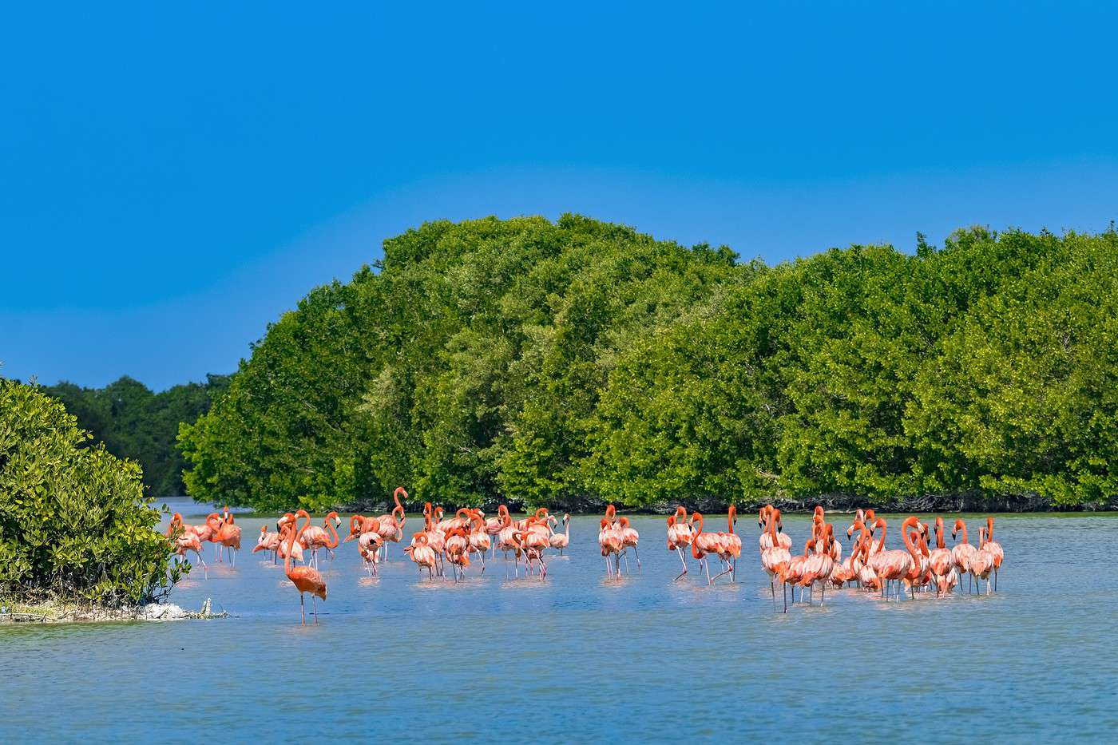
Desayuno en el hotel.

Celestún, paraíso natural del golfo de México a 90km de la ciudad de Mérida, reserva de la biosfera, se encuentra en un corredor costero de humedales con la mejor conservación del occidente de la península, manglares, dunas, petenes, selva baja y pastizales que protegen los procesos de evolución naturales que son los latidos verdes de este ecosistema. Todo a la vista en un paseo en lancha por el estero de una hora quince minutos donde además visitamos el área de alimentación de varias aves como los flamencos, nos introduciremos en la lancha en los senderos del manglar para descubrir este ecosistema con un equilibrio especial, luego de la visita tiempo libre para almorzar en un restaurante y estar en la playa, para después regresar a Mérida en un tiempo de no más de hora y media de camino.

Almuerzo y Cena libre.
Alojamiento

DIA 04 – MÉRIDA – Cenotes al borde del cráter

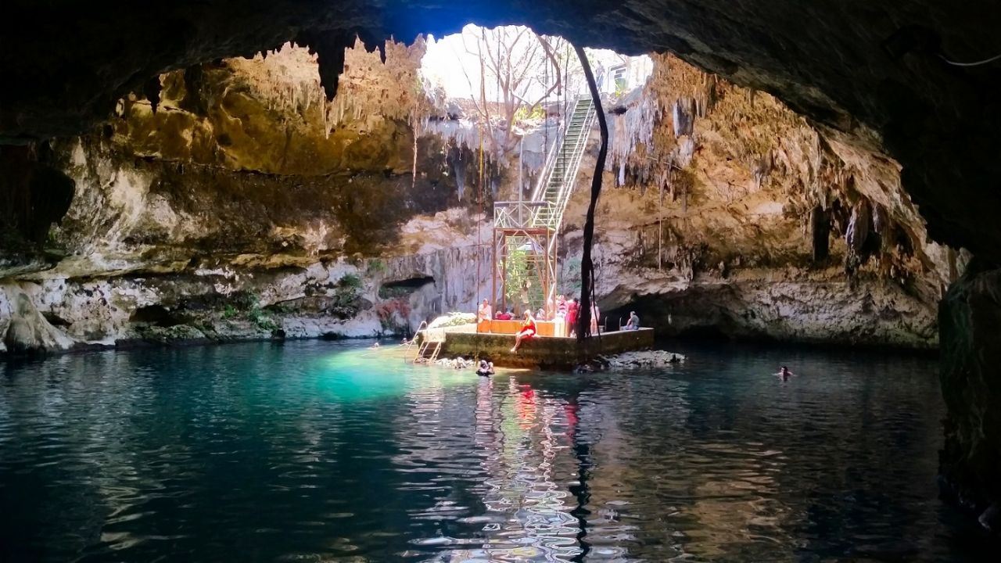
Desayuno en el hotel.

En este paseo descubriremos tres de los cenotes más bellos que existen en Yucatán. En esta aventura te platicamos de varios detalles que seguramente no conocías sobre los cenotes del borde del cráter, tales como la formación de algunos cenotes a partir del impacto del meteorito de Chicxulub hacen 65 millones de años y la relación tan profunda que tenían los antiguos mayas con sus cenotes. Ven preparado para nadar y esnorkelear en las aguas cristalinas de estas formaciones naturales que no existen en ninguna otra parte de México o del mundo. Después de la visita y el tiempo de nado, tendremos tiempo para almorzar y luego regresar a Mérida.

Almuerzo y Cena libre.
Alojamiento

DIA 05 – MÉRIDA / OUT
Desayuno en el hotel.

A la hora conveniente traslado de su hotel al aeropuerto para tomar el vuelo a su destino.

FIN DE SERVICIOS

NOTA: El día de operación de los tours puede variar.

** VALIDA TARIFAS CON TU AGENTE DE VIAJES

CIUDAD | NOCHES | HOTEL 3* | HOTEL 4** | HOTEL SP*
Mérida | 04 | Marionetas | Villa Mercedes Curio | Rosas & Xocolate

INCLUYE:
- TRANSPORTE: Unidad turística con aire acondicionado
- ALOJAMIENTO: Hoteles de según su elección
- ALIMENTOS: Desayunos diarios
- VISITAS: Las mencionadas en el programa
- GUIA ACOMPAÑANTE: Bilingüe, certificado por el Ministerio de Turismo
NO INCLUYE:

- Billetes aéreos
- Alimentos o servicios no mencionados
- Impuestos en aeropuerto
- Propinas a guías o choferes.

OBSERVACIONES IMPORTANTES:
- Debido a los múltiples cambios que ocurren diariamente en turismo, estos precios deben de ser confirmados al momento de solicitar la reserva.
- Tarifas sujetas a disponibilidad y a cambios sin previo aviso.
- Pagos con tarjeta de crédito aplica un % de comisión.
- Por favor contemplar el horario de Check in 15:00 hrs y Check Out 12:00 hrs.
- Las habitaciones TRIPLES únicamente cuentan con 2 camas matrimoniales.
- Los traslados aeropuerto- hotel- aeropuerto están cotizados en servicio compartido, favor contemplar vuelos que lleguen y salgan entre las 08:00 y las 22:00 horas, de forma contraria debe proporcionarse en servicio privado y será necesario re cotizar.
- El tiempo de espera para los traslados de llegada es de 2 horas con 15 minutos. Una vez transcurrido el tiempo el pasajero deberá trasladarse por cuenta propia.
- El tiempo de tolerancia para traslado de salida es de 10 min., pasado este tiempo la unidad se retira y deberá trasladarse por cuenta propia al apto. * Bajo ninguna circunstancia nos hacemos responsables de los gastos extras que se deriven de esta situación.
- Los tours pueden cambiar de orden según la operativa del corresponsal.

